Bootcamp Java 18/10/22

Unchecked expression.

Vemos o pacote de cima para baixo, mostrando o pacote e mostra o erro da linha



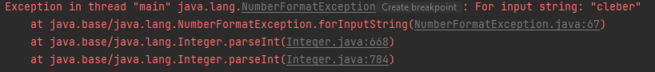

Checked exception

Exceção que a própria classe lança pelo que eu entendi

A exceção mais específica deve ficar antes da genérica, ou seja, as filhas antes da mãe

Posso também tratar no método e não na main, como exemplo.